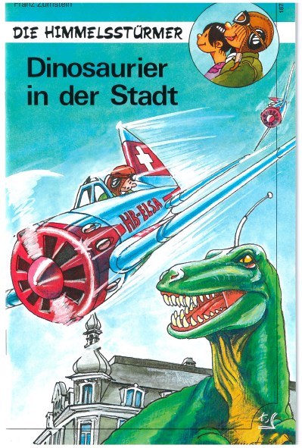
Franz Zumstein. Dinosaurier in der Stadt

Anregungen zur SJW-Publikation Nr. 1878
für Schüler/innen der 3./4. Klasse
von Iria Brunner, Primarschullehrerin

- Vor dem Lesen
- Schau dir den Titel und das Titelblatt an. Was denkst du, was in der Geschichte passieren wird? Erzähle oder schreibe.
- Erkennst du den Dinosaurier? Was weisst du über diese Art?
- Blättere durch das Heft. Was für eine Textsorte ist es? Was ist speziell daran?
- Schlage folgende Wörter nach: Hydraulik, Nervenzentrum, Bodenhaftung

- Beim Lesen
- S. 6: Was bedeuten die verschiedenen Sprechblasen?
- S. 7: Welche Funktion hat der Text im Kästchen, zuoberst vom Bild?
- S. 9: Wie werden Ausrufe dargestellt?
- Halte folgende Ereignisse auf einem Zeitstrahl fest:
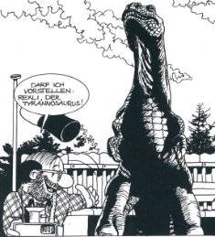
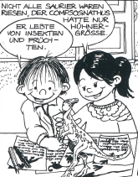
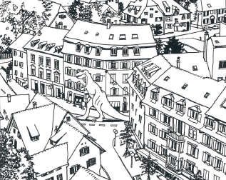

Noldi erfindet Rexli
Megi und Max schauen Saurierhefte an
Rexli in der Stadt
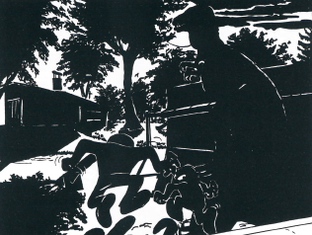
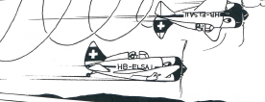
Bösewichte stehlen Rexli
Flugschule

Bösewichte stehlen Rexli
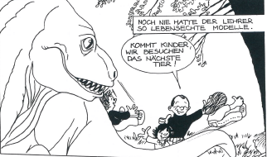
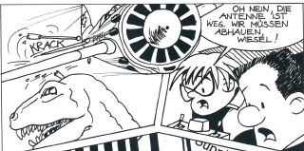
Himmelsstürmer retten die Stadt Sachkundeunterricht

- Erzähle mithilfe des Zeitstrahls jemandem die Geschichte.
- Schreibe mithilfe des Zeitstrahls eine Zusammenfassung.
- Beantworte folgende Fragen:
  - Aus welchem Material sind die Zähne von Rexli hergestellt? (S. 12)
  - Was erfährst du über den Stegosaurier? (S. 14)
  - Warum können die beiden Bösewichte Rexli steuern? (S. 20)

- Nach dem Lesen
- Nimm Stellung zum Heft. Wie hat dir die Geschichte gefallen? Was fandest du lustig? Was war schwierig zu verstehen? Erzähle oder schreibe auf. Du darfst dir auch weitere Fragen stellen.
- Am Schluss fragt der Stadtpräsident Noldi, ob er einen richtigen Saurierpark aufbauen möchte. Was denkst du, was antwortet Noldi? Wie geht die Geschichte weiter? Erfinde eine Fortsetzung. Du darfst zeichnen, schreiben, sie jemandem erzählen oder sogar ein Theaterstück erfinden und aufführen.
- Vor dem Lesen hast du aufgeschrieben, was du alles über den Tyrannosaurus Rex weisst. Suche nun im Internet, Lexikon, Sachbücher usw. nach Informationen und erstelle einen Steckbrief.
- Stelle den Steckbrief jemandem vor.
- Erfinde selbst ein Comic, in welchem ein Dinosaurier vorkommt.

